MIT010

Validação de Etapa

02/OUT/2018

# Dados Gerais

|  |  |
| --- | --- |
|  |  |
| Nome do Cliente: Prodam | Código do Cliente: TEZKIR |
| Nome do Projeto: n-ERP | Nº do Projeto: 0000038865 |
| N° Contrato: CO-21.03/15 | Produto: Protheus V12.1.17 |
| Tipo do Item: **PENDÊNCIA** |  |

Informo que foram concluídas as atividades e rotinas relacionadas abaixo, estando o usuário apto para utilizar os processos referentes aos itens listados.

# Processos

|  |  |  |  |  |
| --- | --- | --- | --- | --- |
| **Código do Processo**  (Item da Planilha) | **Nome do Processo** | **Data de Validação** | **Nome / Assinatura Usuário Chave** | **Nome / Assinatura**  **Analista de Implementação** |
| **66** | Fluxo de Caixa | **02/OUT/2018** | Luis Otávio Oliveira Campos | **Emerson Lanes Mangia** |

# Evidência

A consulta ao Fluxo de Caixa está disponível no módulo do Financeiro em:

Consultas / Movimento Bancário / Fluxo de Caixa (FINC021.PRW)

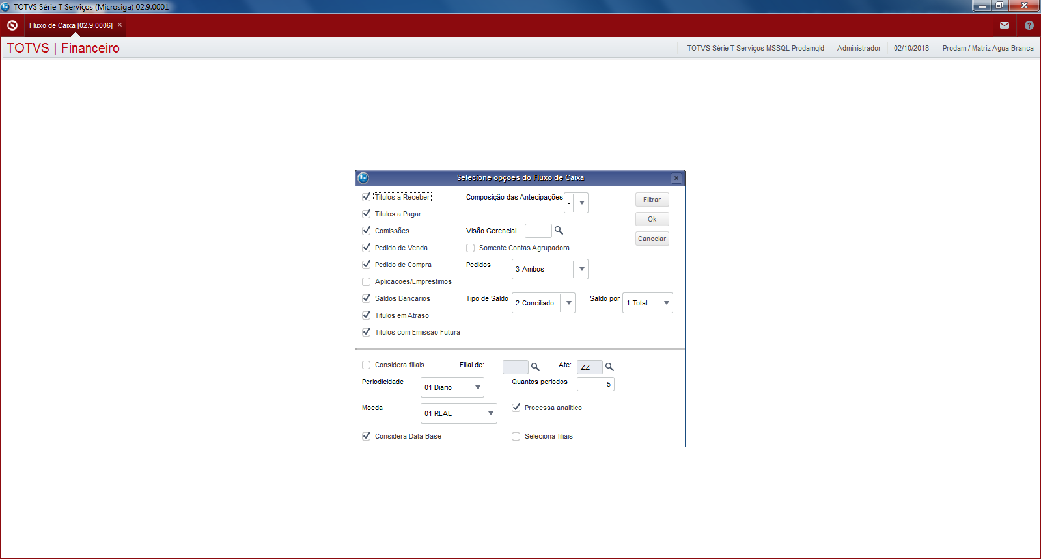

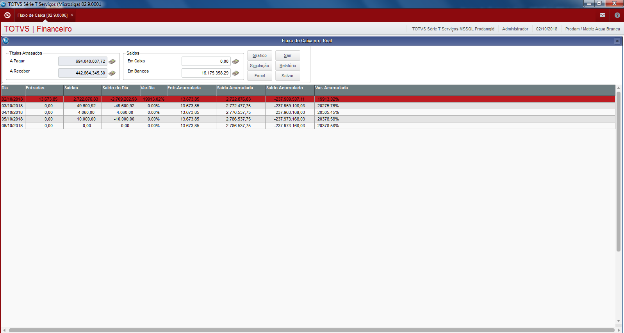

|  |
| --- |
| Observações |
|  |

Sendo assim, declaro validados e aceitos os processos, os quais se encontram em conformidade com o solicitado.

# Aprovação

|  |  |  |
| --- | --- | --- |
| **Aprovado por** | **Assinatura** | **Data** |
| Luis Otávio Oliveira Campos  **Usuário chave** |  | **___/___/___** |
| Fernando j. Vieira Nascimento  **Coordenador** |  | **___/___/___** |
| Marco Antônio Fernandes  **Gerente** |  | **___/___/___** |